Expressing thanks 2
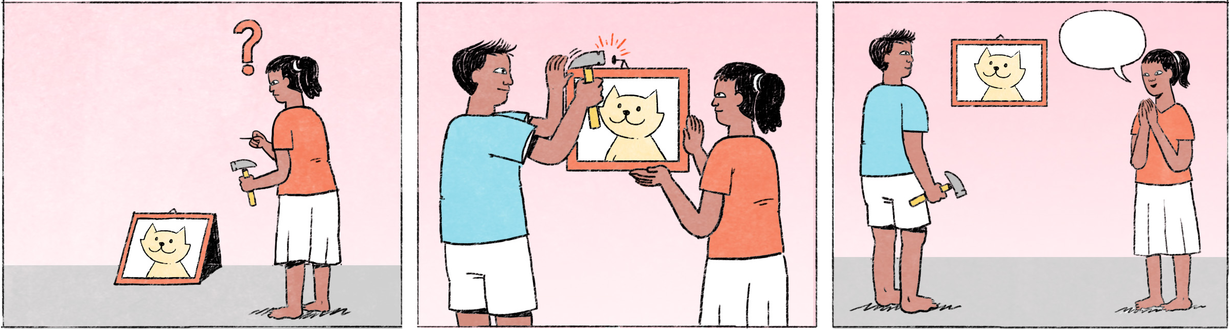

វិបុល៖ | កញ្ញា កំពុងធ្វើអីហ្នឹង?
កញ្ញា៖ | អូ វិបុល ខ្ញុំកំពុងរកចង់ព្យួររូបថតមួយនេះ។ តែខ្ញុំអត់សូវចេះប្រើញញួរទេ។
វិបុល៖ | ចាំខ្ញុំជួយអីចឹង! ចង់ព្យួរដាក់ត្រង់ណា?
កញ្ញា៖ | ខ្ញុំចង់ដាក់វាត្រង់នេះ។
វិបុល៖ | អូខេ។ ជួយទ្រពីក្រោមបន្តិចមកអីចឹង។
កញ្ញា៖ | ចាស។ ប្រយ័ត្នវ៉ៃត្រូវដៃខ្លួនឯងណា។
 | ប៉ុកៗៗ (សំឡេងញញួរ)
វិបុល៖ | រួចហើយ! ប៉ុណ្ណឹងបានអត់?
កញ្ញា៖ | ប៉ុណ្ណឹងបាន / ល្មមហើយ វិបុល។ អរគុណច្រើន!
វិបុល៖ | អូខេ / មិនអីទេ​​​។

វិបុល / កញ្ញា | Cambodian names (male / female)
រកចង់ | to be about to
ព្យួររូបថត | to hang a picture
ញញួរ | hammer
ចាំខ្ញុំជួយអីចឹង! | Let me help you then!
ទ្រពីក្រោម | to support from below, to hold from below
វ៉ៃ | spoken form of វាយ = to hit
ប៉ុណ្ណឹងបានអត់? | Is it good enough? / Like this?

Cultural notes
នៅប្រទេសកម្ពុជាក៏ដូចជានៅប្រទេសផ្សេងៗដែរ គឺបុរសតែងតែស្ម័គ្រចិត្តចូលទៅជួយ នៅពេលឃើញស្ត្រីកំពុងធ្វើការងារធ្ងន់អ្វីមួយ ពីព្រោះបុរសមានកម្លាំងខ្លាំងជាងស្ត្រី។ ជនជាតិខ្មែរតែងតែចងចាំនិងឲ្យតម្លៃការជួយគ្នាទៅវិញទៅមកបានយូរអង្វែងណាស់។ ការជូនជាម្ហូបឬចំណីចំណុកបន្តិចបន្តួចជាញឹកញាប់ទៅអ្នកជិតខាងឬអ្នកធ្លាប់មានគុណ ទោះជាមិនមែនក្នុងឱកាសអ្វីជាពិសេសដ៏ដោយ គឺជាទម្លាប់របស់ជនជាតិខ្មែរដើម្បីសម្ដែងការអរគុណ។

ស្ម័គ្រចិត្ត | to be willing to
ការងារធ្ងន់ | heavy work
មានកម្លាំងខ្លាំងជាង | to be stronger than
ចងចាំ | to remember
ឲ្យតម្លៃ | to value sth.
ជួយគ្នាទៅវិញទៅមក | to help each other
យូរអង្វែង | for a long time
ចំណីចំណុក | snacks
អ្នកជិតខាង | neighbor
អ្នកធ្លាប់មានគុណ | someone who has helped, someone who has been good/kind
ក្នុងឱកាស | at the occasion of
ជាពិសេស | specially
ទម្លាប់ | habit, custom
សម្តែងការអរគុណ | to express gratitude

Additional dialogue
វិបុល៖ | មានត្រូវការឲ្យជួយអីទៀតអត់?
កញ្ញា៖ | ចាស។ ខ្ញុំចង់ឲ្យវិបុលជួយរើទូរទស្សន៍នោះមកដាក់ខាងនេះវិញ។
វិបុល៖ | អូខេ​។ មានអីទៀតអត់?
កញ្ញា៖ | អស់ហើយ វិបុល។ អរគុណច្រើន។ ក្រៅពីហ្នឹងខ្ញុំធ្វើខ្លួនឯងបាន។

រើ | to move
ទូរទស្សន៍ | TV
អស់ហើយ | nothing more / we’re done
ក្រៅពីហ្នឹង | the rest
ខ្ញុំធ្វើខ្លួនឯងបាន | I can do it by myself

